|  |  |
| --- | --- |
| Tuần: 17  Tiết: 17 | Ngày ra đề: 01/01/2023  Ngày kiểm tra: 03/01/2023 |

**KIỂM TRA HỌC KÌ 1**

|  |  |  |  |  |  |  |  |  |  |
| --- | --- | --- | --- | --- | --- | --- | --- | --- | --- |
| **MA TRẬN ĐỀ THEO SỐ CÂU, SỐ ĐIỂM - LỚP 3 CUỐI HỌC KÌ 1** | | | | | | | | | |
| **Mạch kiến thức, kĩ năng** | **Số câu và số điểm** | **Mức 1** | | **Mức 2** | | **Mức 3** | |
| **TN** | **TL/ TH** | **TN** | **TL/ TH** | **TN** | **TL/ TH** |
| A1. Máy tính và em | **Số câu** | 3 |  | 1 |  |  |  |
| **Số điểm** | 3 |  | 2 |  |  |  |
| A2. Thông tin và xử lý thông tin | **Số câu** | 1 |  | 1 |  |  |  |
| **Số điểm** | 1 |  | 1 |  |  |  |
| A3. Làm quen với cách gõ bàn phím | **Số câu** |  |  |  | 1 |  |  |
| **Số điểm** |  |  |  | 1,5 |  |  |
| B. Mạng máy tính và em | **Số câu** |  |  |  | 1 |  |  |
| **Số điểm** |  |  |  | 1,5 |  |  |
| **Tổng** | **Số câu** | **4** | **0** | **2** | **2** | **0** | **0** |
| **Số điểm** | **4** | **0** | **3** | **3** | **0** | **0** |
|  |  |  |  |  |  |  |  |  |
|  | **Số câu** | **Điểm** | **Tỷ lệ** |  |  |  |  |  |
| **Trắc nghiệm** | **6** | **7** | **70%** |  |  |  |  |  |
| **Tự luận** | **2** | **3** | **30%** |  |  |  |  |  |

**MA TRẬN PHÂN BỐ CÂU HỎI**

|  |  |  |  |  |  |  |
| --- | --- | --- | --- | --- | --- | --- |
| **Chủ đề** | | **Mức 1** | **Mức 2** | **Mức 3** | **Cộng** | |
| A1. Máy tính và em | Số Câu | 3 | 1 |  | **4** | |
| Câu số | 1,2,3 | 4 |  |
| A2. Thông tin và xử lý thông tin | Số Câu | 1 | 1 |  | **2** |
| Câu số | 6 | 5 |  |
| A3. Làm quen với cách gõ bàn phím | Số Câu |  | 1 |  | **1** |
| Câu số |  | Câu1(TL) |  |
| B. Mạng máy tính và em | Số Câu |  | 1 |  | **1** |
| Câu số |  | Câu2(TL) |  |
| **Tổng số câu** | | **4** | **4** |  | **8** |

**ĐỀ KIỂM TRA MÔN TIN HỌC LỚP 3**

**NĂM HỌC: 2023-2024**

**PHẦN 1. TRẮC NGHIỆM (7 điểm)**

**Câu 1: *(2 điểm)***Em hãy lựa chọn một số thiết bị dưới đây để ghép thành 1 máy tính:

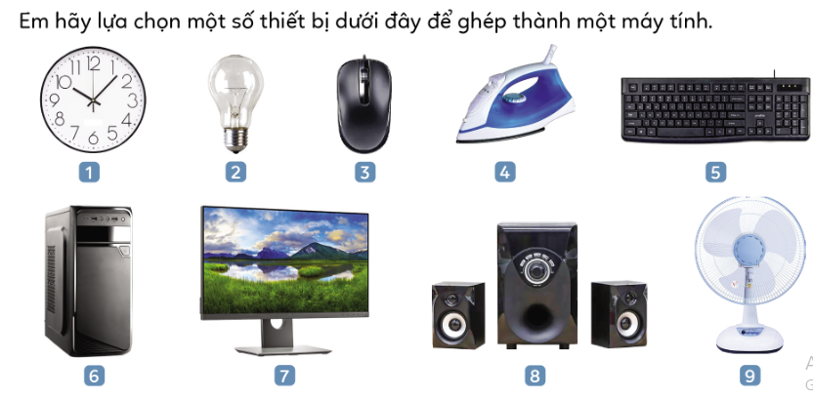

A. 1, 5, 6, 7,8 C. 2, 5, 6, 7,8

B. 3, 5, 6, 7,8 D. 3, 4, 6, 7,8

**Câu 2**: ***(1 điểm)***Máy tính nào có bàn phím, chuột cùng gắn trên thân máy, còn màn hình đóng mở được?

A. Máy tính đề bàn C. Máy tính bảng

B. Máy tính xách tay D. Điện thoại thông minh

**Câu 3**: ***(1 điểm)***Các thao tác cơ bản khi sử dụng chuột gồm có:

A. Nháy chuột, di chuyển chuột, kéo thả chuột

B. Nháy chuột, nháy đúp chuột, kéo thả chuột

C. Nháy chuột, nháy đúp chuột, di chuyển chuột

D. Nháy chuột, nháy đúp chuột, di chuyển chuột, kéo thả chuột

**Câu 4: *(1 điểm)***Khi làm việc với máy tính, nên giữ khoảng cách từ mắt tới màn hình là:

A. Từ 10 cm đến 20 cm C. Từ 30 cm đến 40 cm

B. Từ 20 cm đến 30 cm D. Từ 50 cm đến 80 cm

**Câu 5.** ***(1 điểm)***Nghe bản tin dự báo thời tiết “Ngày mai trời mưa”, em sẽ xử lý thông tin và quyết định như thế nào?

A. Mặc đồng phục C. Đi học mang theo áo mưa

B. Ăn sáng trước khi đến trường D. Hẹn bạn cạnh nhà cùng đi học

**Câu 6: *(1 điểm)***Tiếng chuông báo thức, tiếng còi xe, tiếng nói chuyện là thông tin dạng gì?

A. Chữ C. Âm thanh

B. Hình ảnh D. Văn bản

**PHẦN II. TỰ LUẬN (3 điểm)**

**Câu 1: *(1,5 điểm)***Khu vực chính của bàn phím gồm hàng phím nào?

|  |
| --- |
|  |
|  |
|  |
|  |
|  |
|  |
|  |
|  |
|  |
|  |
|  |
|  |
|  |
|  |
|  |
|  |
|  |
|  |
|  |
|  |
|  |
|  |
|  |
|  |
|  |

**Câu 2: *(1,5 điểm)***Trên internet những thông tin nào không phù hợp với em?

|  |
| --- |
|  |
|  |
|  |
|  |
|  |
|  |
|  |
|  |
|  |
|  |
|  |
|  |
|  |
|  |
|  |
|  |
|  |
|  |

*** **Hết** ***

|  |  |  |
| --- | --- | --- |
| **CÂU HỎI** | **ĐÁP ÁN** | **ĐIỂM** |
| 1 | **B** | 2 điểm |
| 2 | **B** | 1 điểm |
| 3 | **D** | 1 điểm |
| 4 | **D** | 1 điểm |
| 5 | **C** | 1 điểm |
| 6 | **C** | 1 điểm |
| 7 | - Hàng phím cơ sở, hàng phím trên, hàng phím dưới, hàng phím số, hàng phím chứa phím cách | 1,5 điểm |
| 8 | - Chơi hoặc xem trò chơi bạo lực, xem phim ảnh không phù hợp với lứa tuổi, xem thông tin bố mẹ trao đổi làm việc trên internet | 1,5 điểm |
| **TỔNG ĐIỂM** | | **10 điểm** |

**ĐÁP ÁN VÀ ĐIỂM**

**MÔN: TIN HỌC LỚP 3**